兰州大学信息科学与工程学院实验报告

实验成绩：

学生姓名：               杨添宝

学　　号：         320170941671

年级专业：  2017级计算机基地班

指导老师：               赵继平

实验课程：         计算机组成原理实验

实验题目：           指令部件模块实验

一、实验目的

（1）掌握指令部件的组成方式。

（2）熟悉指令寄存器的打入操作，PC计数器的设置和加1操作，理解跳转指令的实现过程。

二、实验要求

按照实验步骤完成实验项目，掌握数据打入指令寄存器IR1、PC计数器的重置，PC计数器自动加1和实现跳转指令的方法。

三、实验说明

1．指令部件模块实验的构成：

（1）1片74LS374作为指令模块的指令寄存器IR1，另1片74LS374作为地址锁存器IR2。8芯插座PC-IN作为数据输入端，可通过短8芯扁平电缆把数据输入端连接到数据总线上。

（2）2片74LS161作为PC计数器。

（3）2片74LS245（同时只有1片输出）作为当前地址的输出。8芯插座PC-OUT作为地址输出端，可通过短8芯扁平电缆把地址输出端连接到地址总线上。

（4）1片74LS153来实现多种条件跳转指令（JZ，JC，JMP等跳转指令）。

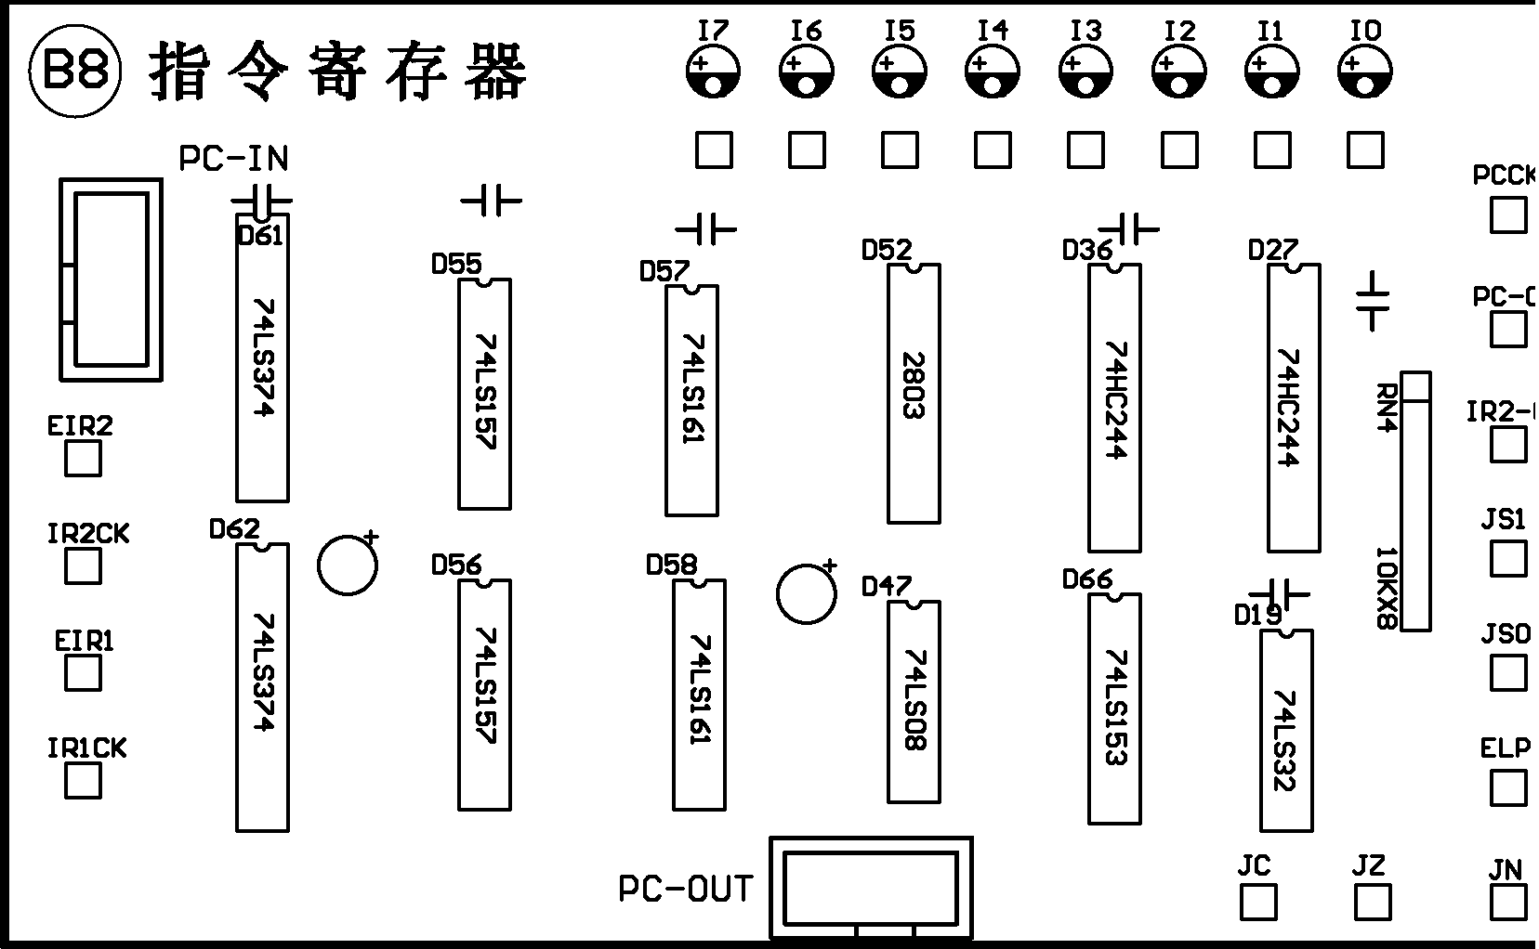

图 1

2．指令部件模块原理：（如图 2）

（1）指令寄存器IR1（74LS374）的EIR1为低电平并且IR1CK有上升沿时，把来自数据总线的数据打入IR1，IR1的输出就作为本系统内的8位指令I0~I7。在本系统内由这8位指令可最多译码256条不同的指令，通过编码可对应出这些指令在微程序存储器中入口地址，并且输出相应的微指令。

（2）2片74LS161组成了PC计数器，它由信号ELP、信号PC-O、脉冲PCCK来控制PC计数器+1和PC计数器置数操作。在停机状态下，由控制台置起始地址，给出打入脉冲并置入74LS161。当ELP=0，PCCK有上升沿时可重新置PC值。当PCO=0、ELP=1， PCCK是上升沿时把当前PC计数器加1，并且把PC计数器的值作为地址输出到地址总线上。

（3）置EIR2为低电平，并且IR2CK有上升沿时，数据总线的数据打入IR2锁存器后，置IR2-O=0，PC-O=1时，把IR2的值作为地址输出到地址总线上。

（4）74LS153是4选1的芯片，可通过JS0、JS1来选择用JC还是JZ来实现条件跳转的指令

|  |  |  |
| --- | --- | --- |
| JS1 | JS0 | 功 能 |
| 0 | 0 | 选择JZ 当通用寄存器为0时跳转 |
| 0 | 1 | 选择JC 当进位寄存器为0时跳转 |
| 1 | 0 | 选择JN 提供给用户自定义，JN=0跳转 |
| 1 | 1 | 重新设置当前PC指针，实现JMP指令 |

四、实验步骤

* 在启停单元中按“运行”按钮，使实验平台处于运行状态。
* 把EIR1，EIR2，PC-O，IR2-O，ELP，JS0，JS1接入二进制拨位开关中。把IR1CK和IR2CK接入脉冲单元PLS1，PCCK接入PLS2中。用长8位扁平电缆把PC-IN与CPT-B板上的二进制开关单元中J03相连（对应二进制开关H0~H7），PC-OUT用短8位扁平电缆连接地址总线AJ1，其他控制信号请按下表接线。

|  |  |  |
| --- | --- | --- |
| 信号定义 |  | 接入开关位号 |
| **IR1CK** |  | **PLS1 孔** |
| **IR2CK** |  | **PLS1 孔** |
| **PCCK** |  | **PLS2 孔** |
| **EIR1** |  | **H20 孔** |
| **EIR2** |  | **H19 孔** |
| **IR2-0** |  | **H18 孔** |
| **PC-O** |  | **H17 孔** |
| **ELP** |  | **H16 孔** |
| **JS0** |  | **H15 孔** |
| **JS1** |  | **H14 孔** |
| **JZ** |  | **H13 孔** |

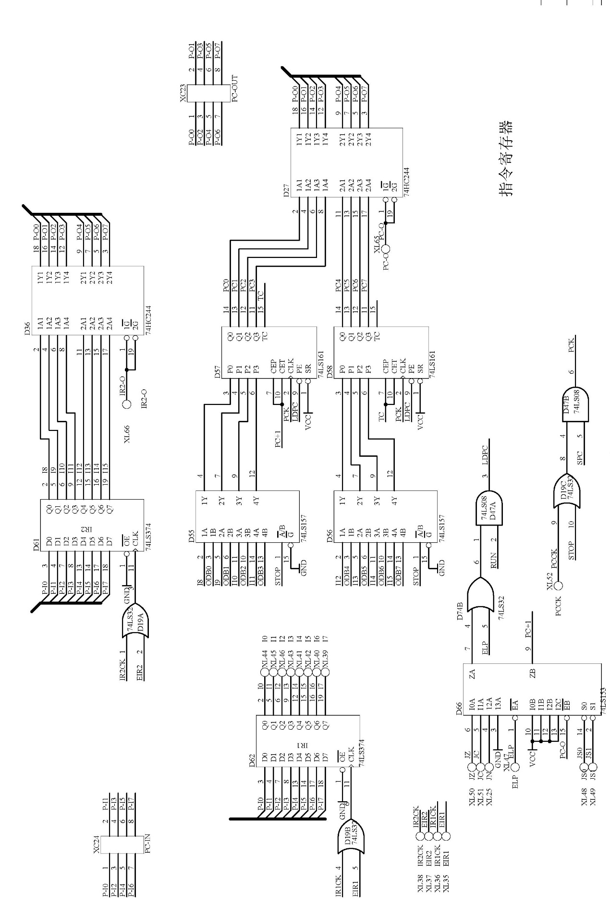

图 2

实验1、PC计数器置数

* 二进制开关H0~H7作为数据输入，置05H(对应开关如下表)。

|  |  |  |  |  |  |  |  |  |
| --- | --- | --- | --- | --- | --- | --- | --- | --- |
| H7 | H6 | H5 | H4 | H3 | H2 | H1 | H0 | 数据总线值 |
| D7 | D6 | D5 | D4 | D3 | D2 | D1 | D0 | 8位数据 |
| 0 | 0 | 0 | 0 | 0 | 1 | 0 | 1 | 05H |

* 置控制信号如下：

|  |  |  |  |  |  |  |
| --- | --- | --- | --- | --- | --- | --- |
| H20 | H19 | H18 | H17 | H16 | H15 | H14 |
| EIR1 | EIR2 | IR2-O | PC-O | ELP | JS0 | JS1 |
| 1 | 0 | 1 | 1 | 0 | 1 | 1 |

* 按启停单元中的运行按键，使实验平台处于运行状态。
* 按脉冲单元中的PLS1脉冲按键，在IR2CK上产生一个上升沿，把当前数据总线数据打入IR2锁存器，按脉冲单元中的PLS2脉冲按键，在PCCK上产生一个上升沿，将IR2锁存器中的地址打入PC计数器（2片74LS161）中，这样的操作过程可实现无条件跳转指令。若要观测输出结果，再置信号PC-O=0，此时PC计数器把其内容作为地址输出到地址总线上，地址总线上的指示灯IAB0~IAB7应显示05H。

实验2、PC计数器加1

* 完成实验1后，重置各控制信号如下：

|  |  |  |  |  |  |  |
| --- | --- | --- | --- | --- | --- | --- |
| H20 | H19 | H18 | H17 | H16 | H15 | H14 |
| EIR1 | EIR2 | IR2-O | PC-O | ELP | JS0 | JS1 |
| 1 | 1 | 1 | 0 | 1 | 1 | 1 |

* 按脉冲单元中的PLS2脉冲按键，在PCCK上产生一个上升沿，因PC-O=0，PC计数器将加1，PC计数器为06H，并且输出至地址总线。此时地址总线上的指示灯IAB0~IAB7应显示06H。

实验3、置当前指令寄存器

* 二进制开关H0~H7作为数据输入，置5FH(对应开关如下表)。

|  |  |  |  |  |  |  |  |  |
| --- | --- | --- | --- | --- | --- | --- | --- | --- |
| H7 | H6 | H5 | H4 | H3 | H2 | H1 | H0 | 数据总线值 |
| D7 | D6 | D5 | D4 | D3 | D2 | D1 | D0 | 8位数据 |
| 0 | 1 | 0 | 1 | 1 | 1 | 1 | 1 | 5FH |

* 置控制信号如下：

|  |  |  |  |  |  |  |
| --- | --- | --- | --- | --- | --- | --- |
| H20 | H19 | H18 | H17 | H16 | H15 | H14 |
| EIR1 | EIR2 | IR2-O | PC-O | ELP | JS0 | JS1 |
| 0 | 1 | 1 | 1 | 1 | 0 | 0 |

* 按启停单元中的运行按键，使实验平台处于运行状态。
* 按脉冲单元中的PLS1脉冲按键，在IR1CK上产生一个上升沿，把当前数据总线数据5FH打入IR1锁存器，表示当前运行的指令码为5FH。此时指令寄存器的指示灯I0~I7应显示5FH。

五、实验思考

**1．描述数据通路**

1片74LS374作为指令寄存器IR1，另1片作为地址锁存器IR2。8芯插座PC-IN作为数据输入端，可通过短8芯扁平电缆把数据输入端连接到数据总线上。2片74LS161作为PC计数器。2片74LS245（同时只有1片输出）作为当前地址的输出。8芯插座PC-OUT作为地址输出端，可通过短8芯扁平电缆把地址输出端连接到地址总线上。1片74LS153来实现多种条件跳转指令。

**2．分析PC+1和LDPC的工作方式和功能。**

PC+1与CEP、CET引脚相连，LDPC与PE端相连。当LDPC=1，PC+1为1时实现计数功能，为0时实现保持给你；当LDPC=0，PE=1实现置数功能。

**3．跳转指令如何实现？对应哪些引脚？**

1片74LS153来实现多种条件跳转指令（JZ、JC、JMP等跳转指令），JS0、JS1对应74LS153芯片的JZ、JC引脚，74LS153与74LS161芯片通过LDPC引脚相连，通过改变74LS161的P0~P3的值来实现指令的跳转。

**4．分析IR1和IR2的功能。**

IR1是74LS374芯片，作为指令寄存器，存放当前正在执行的指令；IR2也是74LS374芯片，作为地址锁存器，根据控制信号暂存地址总线上的地址数据。

**5．D66中JZ、JC的值由哪些引脚控制？**

D66中JZ、JC的值由ELP、JS0、JS1三个引脚控制。